안양역 센트럴 아이파크 수자인
입주자모집공고 검토보고서
구분 | 내용
공급위치 | 경기도 안양시 만안구 안양2동 841-5번지 일대 (안양역세권 지구 재개발정비사업)
사업주체 | 안양역세권 지구 재개발정비사업 조합
시공사 | 에이치디씨현대산업개발㈜
공급규모 | 지하4층~지상35층, 8개동, 총 853세대(일반분양 407세대)
입주예정 | 2029년 04월 (정확한 일자는 추후 통보)
작성 | 법무법인제이엘 · 검토기준일 2026.08.03

본 보고서는 2026.01.22.자 입주자모집공고문(주택관리번호 2025000652) 원문 및 공개된 공공데이터(카카오맵, V-World)를 직접 대조하여 작성되었습니다. 조감도·CG·이미지컷은 실제와 차이가 있을 수 있다는 사업주체의 고지사항이 있으므로, 세부 사항은 계약 전 반드시 사업주체 및 견본주택에 재확인하시기 바랍니다.
1 최우선 개선요구사항 요약
입주자모집공고문(주택관리번호 2025000652)을 원문 대조 방식으로 전수 검토한 결과, 계약 전 입주예정자협의회 차원에서 사업주체에 사전 확인 및 개선을 요청할 실익이 있는 사항을 아래와 같이 선별하였습니다. 본 단지는 안양역세권 지구 재개발정비사업으로 공급되는 물건으로, 단지 자체가 준주거지역·일반상업지역에 위치한 역세권 복합단지 특유의 이슈(재개발사업 진행 리스크, 근린생활시설 인접, 인접 도시계획시설 조성 공사 등)가 있어 신축 분양단지와는 다른 관점의 검토가 필요합니다.
항목 | 평가 | 핵심 근거
행정청 상대 소송 등 이의제기 전면 봉쇄 시도 | ● 주의 | "...주위 환경을 확인 바랍니다. (추후 소송 및 민원 등 이의를 제기할 수 없음)" — 계약으로 재판청구권 행사 가능성 자체를 배제하려는 취지로 읽힐 소지가 있는 조항
발코니확장·유상옵션 비용 — HUG 분양보증 대상 제외 | ● 주의 | "발코니확장 및 추가선택품목은 주택도시보증공사의 분양보증 대상에 해당되지 않습니다" — 사업주체 부도 시 환급 보장이 없는 금액임을 계약자가 반드시 인지해야 함
지하주차장 일부 구간 2.3m 층고 미달 | ● 주의 | "지하층의 일부 주차구간은 천장고 2.3m가 확보되지 않으며..." — 법정 최소기준 미달 구간의 존재를 원문이 스스로 인정
동별 유의사항(주차램프·문주·통신설비·근린생활시설 인접) | ● 주의 | 101·104·201·204동 주차램프+문주 인접, 103·104·201·204동 이동통신설비, 202·203·204동 근린생활시설 인접, 203·204동은 근생 실외기까지 주동 측벽에 직접 설치
인접 개발사업·기반시설 조성 리스크 | ● 주의 | 단지 북서측 사회복지시설·치안센터 신규 조성 공사에 따른 소음·진동·분진을 원문이 직접 고지, 학교배정도 "분양 당시와 일치하지 않을 수 있음"으로 미확정
용도지역 리스크 교차검증 | ● 주의 | V-World 실측 결과 단지 자체가 준주거지역·일반상업지역에 위치 — 배치도상 북측 "주상복합용지"·"공동주택용지" 표기와 일치, 향후 고층 개발 시 조망·일조 영향 가능
분양보증·내진 기본요건 | ● 양호 | HUG 분양보증 확보(1,833억), 내진Ⅰ등급(MMI Ⅶ-0.204g) 명시 확인, 안양역(1호선) 도보권 확인
2 계약 전 확인 및 개선요청 사항
아래 조항들은 원문에 실제로 기재된 문구를 그대로 인용한 것이며, 약관 위반 여부를 단정하기보다 입주예정자협의회가 사업주체에 실질적으로 개선을 요청할 수 있는 지점을 중심으로 정리하였습니다.
01 주변 환경 확인 책임 전가 — "소송"까지 명시적으로 배제 ［상］
원문 인용
“계약 전 사업부지 현장을 방문하시어 주변 혐오시설 유무, 도로, 소음, 조망, 일조, 진입로, 악취 등 주위 환경을 확인 바랍니다. (추후 소송 및 민원 등 이의를 제기할 수 없음)”
✓ 개선요청 계약으로 재판청구권 행사 가능성 자체를 사전에 배제하는 취지로 읽힐 수 있는 "소송" 문구를 삭제하고, 사실확인 안내 문구로 순화해 줄 것을 요청합니다.
02 재개발사업 개발계획의 변경·취소·지연에 대한 전면 면책 ［상］
원문 인용
“본 아파트가 속한 정비계획구역 재개발사업의 토지이용계획 및 지구단위계획 세부 내용, 기반시설 설치계획 등 개발계획 및 실시계획은 사업주체의 사정에 따라 변경, 취소 또는 지연될 수 있으며, 이에 대해 사업주체 및 시공사는 일체의 책임을 지지 않습니다.”
✓ 개선요청 기반시설(도로·공원·상하수도 등) 설치계획이 실제로 변경·취소되는 경우, 그 사유와 대안을 계약자에게 서면으로 고지해 줄 것을 요청합니다.
03 학교·학군 불일치 — 이의제기 금지 ［상］
원문 인용
“학교, 도로, 공원·녹지, 상하수도, 가스·전기 등 사업부지 외의 개발계획 및 기반시설은 인·허가 협의 시 일부 변경, 지연될 수 있고, 학교 및 학군의 경우 교육청의 여건에 따라 분양 당시와 일치하지 않을 수 있으며, 이에 대해 사업주체 및 시공사에 이의를 제기할 수 없습니다.”
✓ 개선요청 원문에 배정 예정 초등학교·중학교명이 전혀 기재되어 있지 않으므로, 교육청과의 협의 진행 상황 및 배정 예정 학교(가안)를 계약 전 공개해 줄 것을 요청합니다.
04 인접 공공시설(사회복지시설·치안센터) 조성 공사로 인한 생활불편 — 이의제기 전면 금지 ［상］
원문 인용
“정비계획 상 단지 북측 및 남측에 소공원 및 어린이공원, 단지 북서측에 주차장 및 사회복지시설, 치안센터가 조성될 예정으로, 이에 따라 진행되는 공사로 인해 소음, 진동, 분진, 생활 여건 시설 미비, 공사 차량의 통행 등으로 생활에 불편이 발생할 수 있으며, 소음, 먼지, 진동, 야간 조명에 의한 눈부심, 일부 저층세대 사생활 침해 등의 불편이 발생할 수 있고, 이에 대하여 사업주체 및 시공사에 일체의 이의를 제기할 수 없습니다.”
✓ 개선요청 인접 공공시설(사회복지시설·치안센터)의 착공·준공 예정 일정을 사전에 공개하고, 저층세대에 대한 방음·방진 대책을 별도로 안내해 줄 것을 요청합니다.
05 이동통신 중계기·옥외안테나 추가 설치 — 이의제기 금지 ［상］
원문 인용
“단지 내에 기간통신사업자의 이동통신 중계기 및 옥외안테나가 설치 될 예정이며, 본 공사 시 우수한 통신품질이 제공될 수 있는 위치로 변경되어 시공될 수 있습니다. 추후 이에 대한 문제를 제기할 수 없으므로 청약 전 반드시 확인 후 청약하시기 바랍니다.”
✓ 개선요청 103·104·201·204동 옥상 설치 예정 안테나·중계장치의 최종 확정 위치·대수를 계약 전 공개하고, 전자파 인체보호기준 적합성 확인 결과를 함께 고지해 줄 것을 요청합니다.
06 발코니 개별 확장 시공 하자·관리비 과다 부과 — 시공사 면책 ［상］
원문 인용
“발코니 개별 확장 세대는 개별 입주자가 발코니 확장을 개별 시공함으로써 입주 후 소음, 진동, 분진 등을 초래하여 타 입주자에게 불편을 초래할 경우, 이에 따른 법적 책임은 사업주체 및 시공사와 무관하며, 입주 후 상당기간 관리비 등이 과다하게 부과될 수 있으니 유의하시기 바랍니다.”
✓ 개선요청 "상당기간 관리비 과다 부과"의 구체적 산정 기준과 예상 금액을 계약 전 서면으로 고지해 줄 것을 요청합니다.
07 세대 조명·스위치 DC방식 고정 — 시중 범용제품 교체 불가 ［상］
원문 인용
“세대 내 조명기구(현관등 및 대피공간등 제외)와 스위치는 직류전원(DC) 공급에 의해 동작하는 방식으로 조명기구와 스위치 간 UTP케이블로 연결되어 있어 시중에서 판매되는 교류전원(AC)용 조명기구와 스위치로의 교체가 불가하므로 계약자는 이 사항을 충분히 숙지 후 계약하시기 바라며, 이와 관련한 사항에 대해 추후 일체의 민원 또는 이의를 제기할 수 없습니다.”
✓ 개선요청 DC 방식 조명기구·스위치의 장기 부품 수급 계획 및 하자보수(A/S) 보장기간을 명시해 줄 것을 요청합니다.
08 하향식 피난구로 인한 층간소음·방범 문제 — 시공사 면책 ［상］
원문 인용
“하향식 피난구 설치 세대(1~3층 세대, 필로티, 근린생활시설 등은 제외)는 비상 시 하향식 피난구 사용을 위해 항시 실외기실 출입문을 항상 닫힌 상태로 유지하여야 하며, 하향식 피난구로 인해 층간소음 및 방범상의 문제가 발생할 수 있으나, 이는 시공사의 책임 범위에 포함되지 않음을 양지하시기 바랍니다.”
✓ 개선요청 하향식 피난구 인근 세대에 대한 방범 보강 방안(경보연동장치 등)을 별도로 제공해 줄 것을 요청합니다.
09 유상옵션 해지 시 위약금 + 원상회복비용(실손해액) 이중 부담 ［상］
원문 인용
“유상옵션 선택 계약후 해지시는 위약금과 원상회복비용(실손해액)을 부담해야 하며 이에 대해 이의를 제기할 수 없습니다.”
✓ 개선요청 위약금과 별도로 부과되는 원상회복비용(실손해액)의 구체적 산정 기준과 상한선을 계약서에 명시해 줄 것을 요청합니다.
10 중도금 대출 불가·축소 시 계약해제 주장 금지 ［상］
원문 인용
“계약자는 법률의 변경 및 정부의 부동산 정책(주택담보대출의 제한 등), 금융시장 변화에 따라 중도금 대출협약이 미체결 되거나, 대출협약 체결의 지연, 중도금 대출 조건 등이 제한될 수 있음을 인지하고 이러한 제한에도 불구하고 공급대금을 자기 책임 하에 조달하여 기일 내에 납부하는 것을 원칙으로 함에 따라 중도금 대출 금리를 사유로 계약 해제를 주장 할 수 없습니다.”
✓ 개선요청 2025.06.27.자 가계부채 관리 강화 방안 등 정부 대출규제 강화가 이미 예고된 상황임을 감안하여, 중도금·잔금대출이 일정 수준 이상 불가능해지는 경우에 한해 예외적 계약해제권 또는 납부일정 조정권을 부여해 줄 것을 요청합니다.
11 부동산거래신고 지연·미제출 과태료 계약자 전가 ［상］
원문 인용
“따라서 부동산 거래신고에 따른 필요서류를 사업주체에 제공해야 하며, 신고를 거부하거나 서류 미비 미제출로 인하여 발생하는 과태료 부과 등의 모든 책임은 계약자에게 있으니 이점 양지하시기 바랍니다.”
✓ 개선요청 부동산거래신고는 사업주체와 계약자의 공동신고 의무이므로, 사업주체 측 서류 제공·협조 지연이 원인인 경우에는 과태료 책임에서 계약자를 면제해 줄 것을 요청합니다.
12 근린생활시설 실외기 주동 측벽 인접 설치 — 민원 제기 금지 ［상］
원문 인용
“부대시설 및 상가용 실외기가 외부 또는 옥상에 설치될 수 있으며, 이로 인해 인접 세대나 공간에서 미관 저해 및 소음, 환경 등의 피해가 발생할 수 있습니다. 특히 근린생활시설#2,#3의 실외기는 203동, 204동 주동 측벽 인근에 설치되므로 견본주택을 통해 이점 충분히 양지 후 계약하시기 바라며, 이로 인한 피해에 대해 민원을 제기할 수 없습니다.”
✓ 개선요청 203동·204동 근린생활시설 인접 세대에는 저소음 실외기 사양 적용 또는 별도 방음시설 설치를 요청합니다.
참고사항: 계약 취소(부적격 당첨 등) 시 인지세 환불 요구 금지 조항, 정비계획 관련 각종 평가(환경·재해· 교통·교육환경영향평가)에 따른 단지 여건 변경 포괄 면책 조항도 원문에서 확인되나, 입주예정자 관심도가 상대적으로 낮은 항목으로 참고용으로만 기재합니다.
3 동별·위치별 유의사항
공고문은 101동~104동, 201동~204동 각 동에 대해 주차램프·문주·이동통신설비·공공보행통로·근린생활시설 인접 여부를 개별적으로 명시하고 있습니다. 아래는 실제 단지배치도이며, 8개동 중 102동만 이러한 개별 고지 대상에서 제외되어 있다는 점이 특징적입니다.
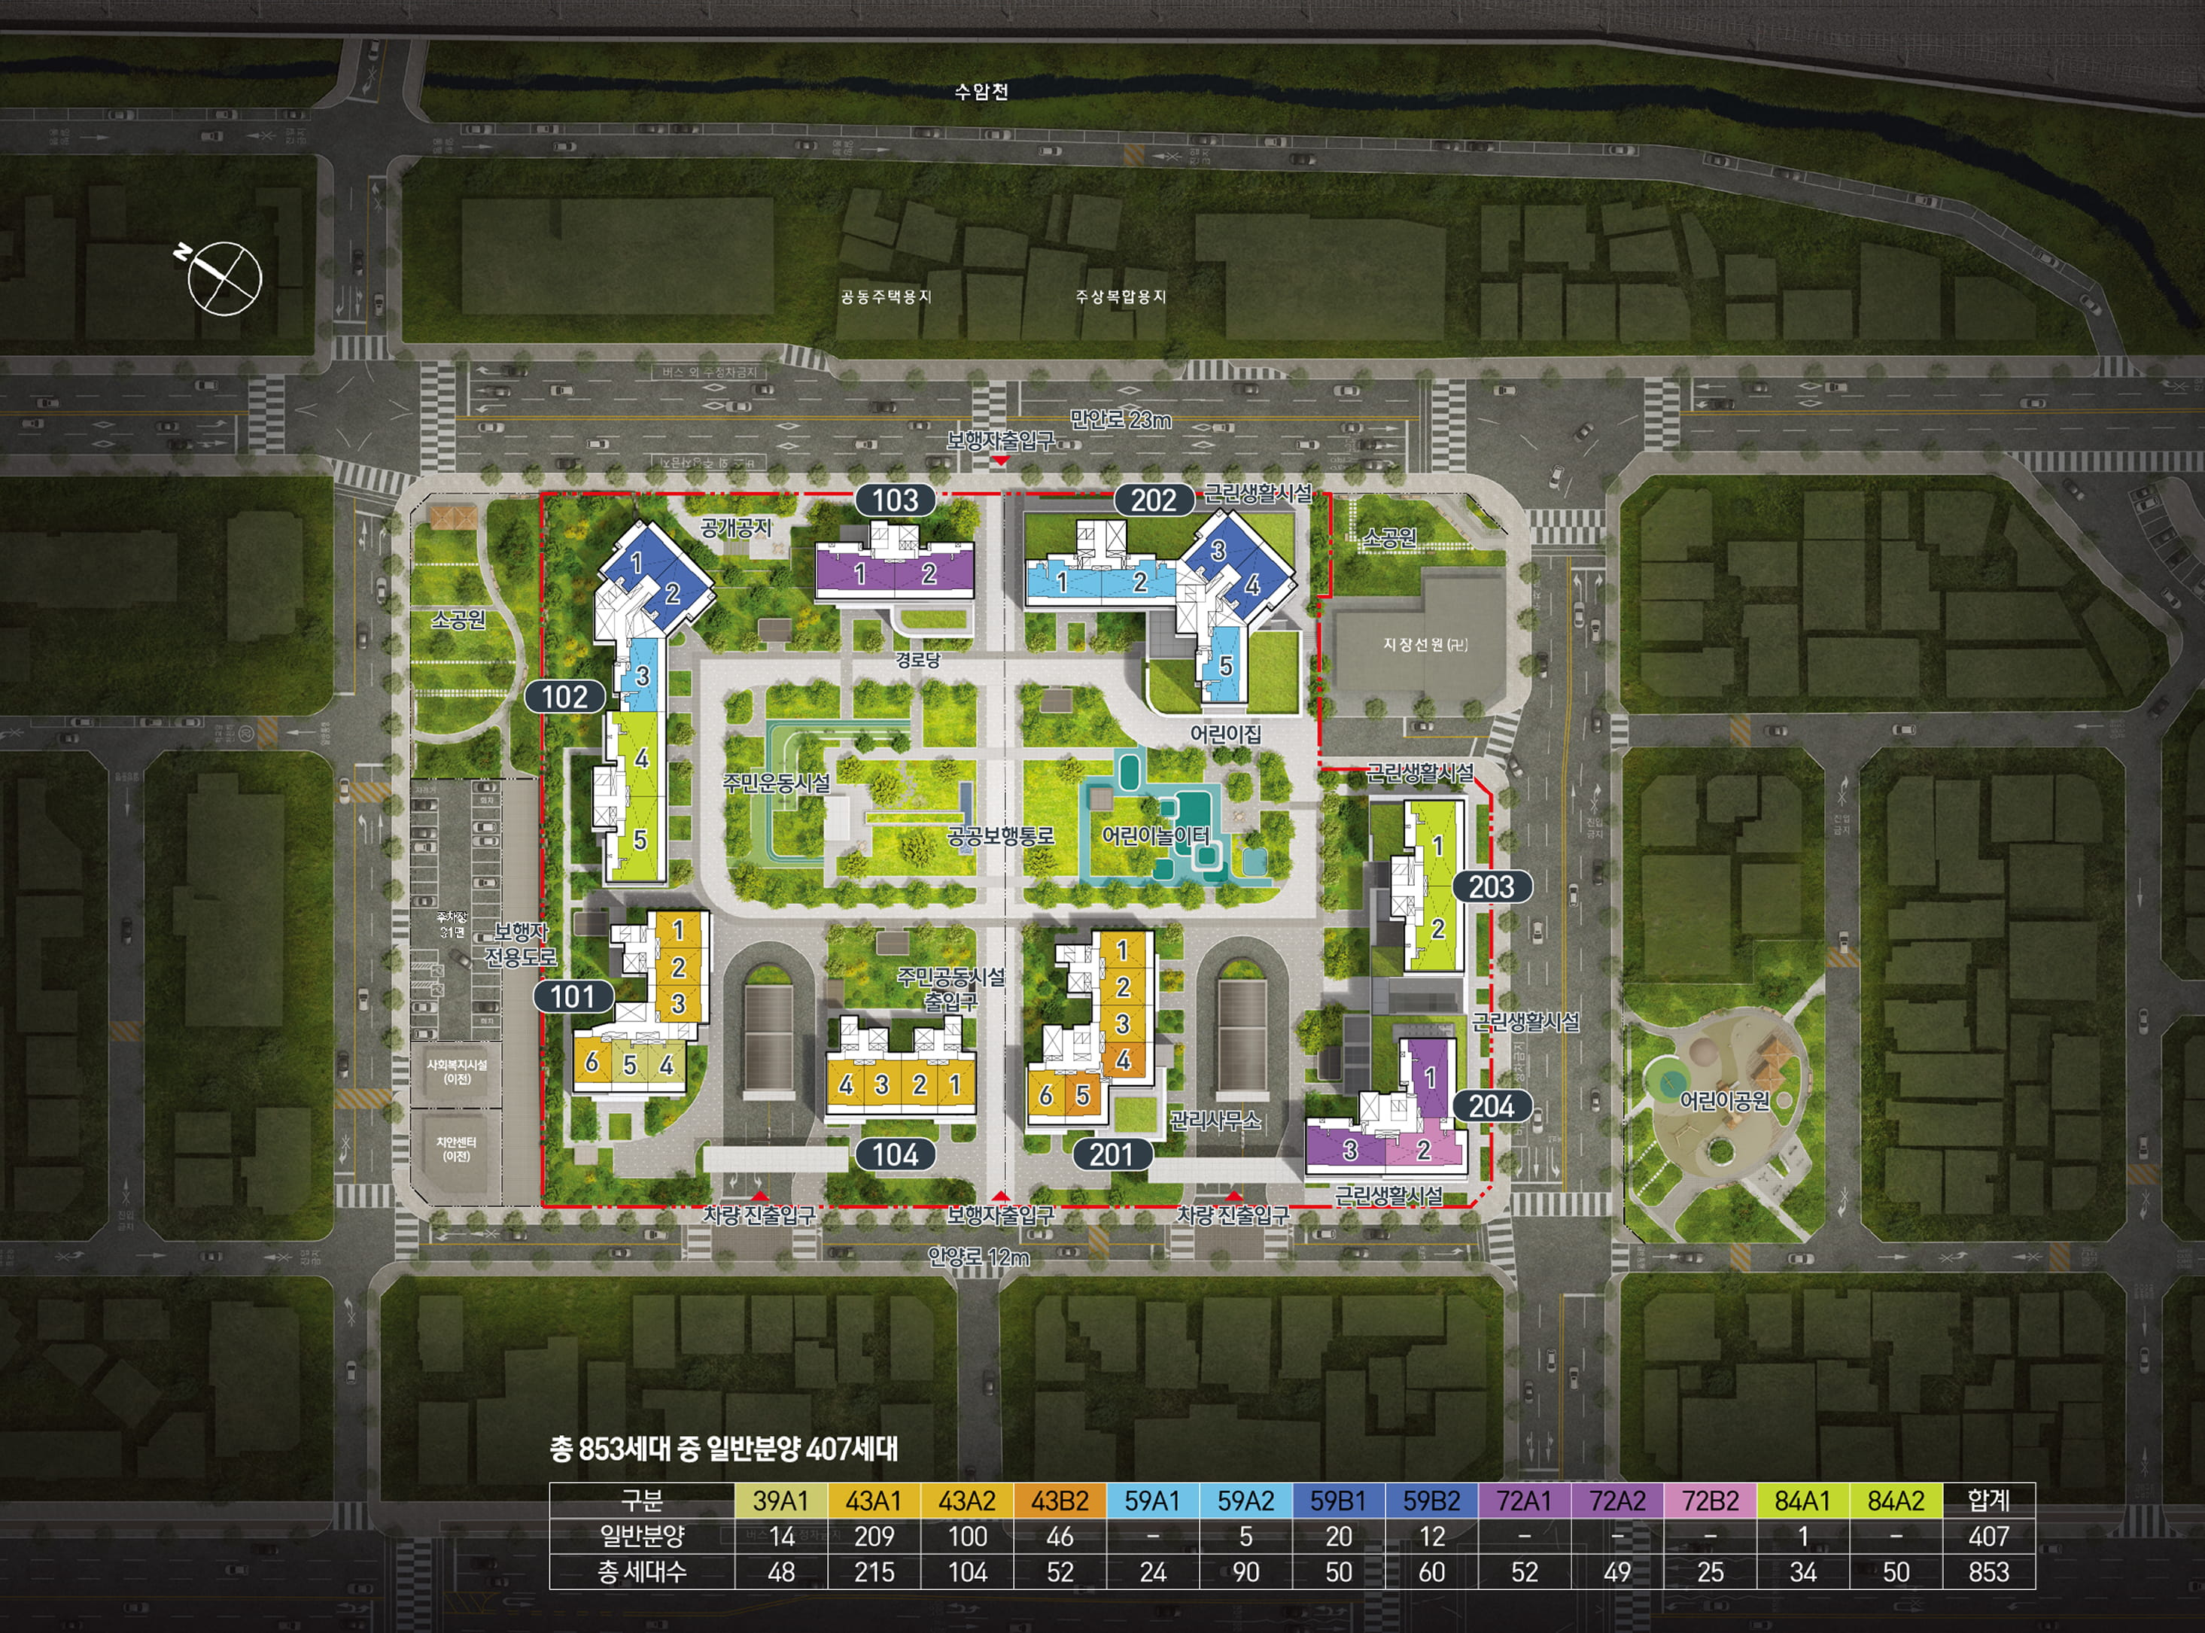
[그림 1] 안양역 센트럴 아이파크 수자인 단지배치도 자료: 사업주체(HDC현대산업개발) 공식 분양 홈페이지 게재 자료
동 | 유의사항
101동 | 1~3층 저층부 주차램프 구조물 인접(시야간섭·소음·빛공해). 단지 문주(정문 조형물) 인접(조망권·일조권·환경권 피해)
102동 | 원문에 개별 특정 유의사항 없음 — 8개동 중 유일하게 인접시설 관련 개별 고지 대상 제외
103동 | 이동통신 옥외안테나·중계장치 설치 예정(옥상층). 공공보행통로 인접(소음·조망간섭)
104동 | 주차램프·문주 인접(101·201·204동과 동일). 이동통신설비 설치 예정. 공공보행통로 인접. 재활용보관창고·보호자대기쉼터 인접
201동 | 주차램프·문주 인접. 이동통신설비 설치 예정. 공공보행통로 인접. 근린생활시설·주민공동시설용 엘리베이터 인접
202동 | 공공보행통로 인접. 근린생활시설 인접. 근린생활시설·주민공동시설용 엘리베이터 인접
203동 | 근린생활시설 인접. 근린생활시설·주민공동시설용 엘리베이터 인접. 근린생활시설#2·#3 실외기가 주동 측벽 인근에 직접 설치
204동 | 주차램프·문주 인접. 이동통신설비 설치 예정. 근린생활시설 인접. 근린생활시설·주민공동시설용 엘리베이터 인접. 근린생활시설#2·#3 실외기 주동 측벽 인접. 재활용보관창고 인접
원문 인용
“101동, 104동, 201동, 204동 1~3층을 포함한 저층부 세대는 주차램프 구조물에 의해 시야간섭, 소음, 빛공해 등이 발생할 수 있으니 충분히 숙지 후 계약하시기 바라며, 이와 관련한 사항에 대해 추후 일체의 민원 또는 이의를 제기할 수 없습니다.”
원문 인용
“특히 101, 104, 201, 204동 저층 세대의 경우 문주 설치로 인한 조망권·일조권·조명 등에 따른 환경권 피해가 발생할 수 있으므로, 청약 신청 및 계약 체결 전에 견본주택의 모형 등을 통해 문주의 위치 등을 충분히 확인하시기 바랍니다.”
원문 인용
“안테나 설치 예정 장소 : 옥상층 103동, 104동, 201동, 204동 / 중계장치 설치 예정 위치 : 지하2층 휀룸 #2, #5, #6, #8 옥상층 103동, 104동, 201동, 204동”
원문 인용
“특히 근린생활시설#2,#3의 실외기는 203동, 204동 주동 측벽 인근에 설치되므로 견본주택을 통해 이점 충분히 양지 후 계약하시기 바라며, 이로 인한 피해에 대해 민원을 제기할 수 없습니다.”
✓ 법무법인제이엘 검토 개선요청: 위 동에 해당하는 입주예정자에게는 계약 전 개별 안내문을 발송하여 해당 동의 특수사항을 명확히 인지한 상태에서 계약이 이루어지도록 해 줄 것을 요청합니다. 특히 203·204동은 근린생활시설 실외기가 주동 측벽에 직접 설치되는 만큼 저소음 사양 적용 여부를 우선 확인해 줄 것을 요청합니다.
원문에서 확인되지 않은 인접시설 리스크
단지배치도상 서측에 사찰(지장선원)이, 북측에 하천이 인접해 있는 것으로 표시되어 있으나, 입주자모집 공고문 원문 전체를 "사찰", "종교시설", "하천", "침수", "범람" 등 키워드로 전수 검색한 결과 이들 인접시설로 인한 소음·조망·침수 관련 유의사항은 전혀 확인되지 않았습니다. 원문이 이를 누락한 것인지 실제로 영향권 밖인지는 원문만으로 판단할 수 없어, 국토부 홍수위험지도·안양시 하천기본계획 등 별도 공적자료를 통한 교차 확인이 필요한 사안입니다.
✓ 법무법인제이엘 검토 개선요청: 서측 사찰(지장선원) 및 북측 하천 인접에 따른 소음·침수 리스크 여부를 사업주체가 서면으로 확인해 줄 것을 요청합니다.
4 입지 분석
카카오맵 로컬 API 실측 조회 및 V-World 용도지역 API 실측 폴리곤 데이터를 교차검증하여 입지를 평가하였습니다. 본 단지는 안양역세권 재개발구역으로 이미 상권·학교가 형성된 원도심에 위치하여, 신도시 택지지구형 단지와는 정반대로 기반시설 성숙도가 높다는 특징이 있습니다.
평가항목 | 등급 | 근거
교통 | ● 양호 | 안양역(1호선) 도보 약 440m(카카오맵 실측) — 다만 원문은 지하철 인접에 따른 소음·사생활 침해 가능성도 함께 고지
생활편의 | ● 양호 | 대형마트 4개소, 편의점 5개소가 반경 1km 이내(카카오맵 실측) — 원도심 상권 밀집
교육환경 | ● 양호 | 안양여자중·안양여자고·안일초·만안초·양명여고 등 5개교가 반경 500m 이내 기존 운영 중(신설 예정 학교 아님) — 다만 정확한 배정 학교명은 원문에 미기재
용도지역(조망권 리스크) | ● 주의 | V-World 실측 결과 단지 자체가 준주거지역·일반상업지역에 위치 — 배치도상 북측 "공동주택용지"·"주상복합용지" 표기와 일치, 향후 인접 필지 고층 개발 시 조망·일조 영향 가능
재개발사업 진행 리스크 | ● 주의 | "개발계획 및 실시계획은 사업주체의 사정에 따라 변경, 취소 또는 지연될 수 있으며... 일체의 책임을 지지 않습니다" — 재개발정비사업 특유의 불확실성
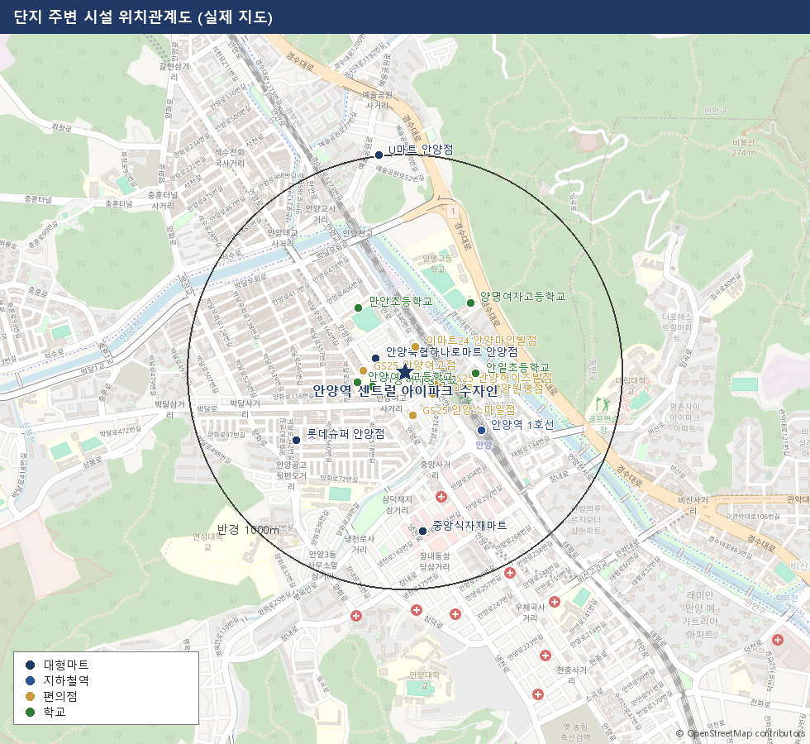
[그림 2] 단지 주변 시설 위치관계도 (카카오맵) 자료: 배경지도 ⓒ Kakao, 시설 위치·거리 카카오 로컬 API 실측
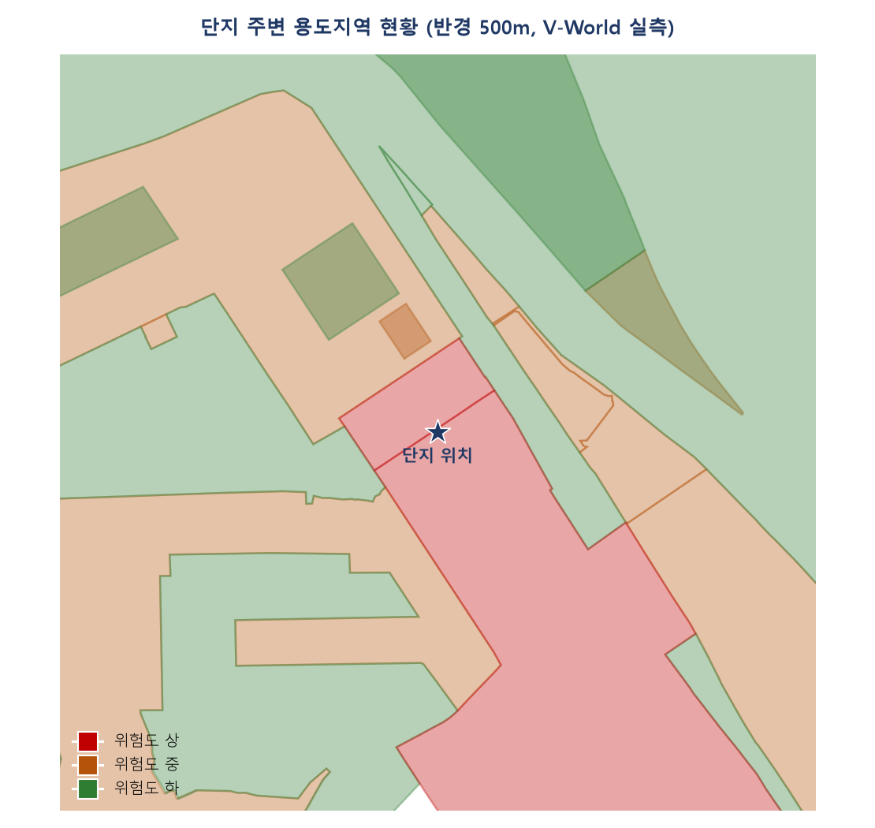
[그림 3] 단지 주변 용도지역 현황 (반경 500m) 자료: V-World 2D 데이터 API 실측 폴리곤
원문 인용
“본 단지 사방으로 도로(만안로, 안양로)가 인접해 있어, 차량 통행에 따른 소음, 먼지, 진동, 야간 조명에 의한 눈부심 등이 발생할 수 있고, 동측에는 안양역 및 지하철 1호선이 인접해 있어, 해당 시설 이용에 따른 소음 발생 및 일부 세대에서 사생활 침해 등의 불편이 발생할 수 있으니, 이 점 충분히 고려하시여 청약 신청 및 계약 체결하시기 바랍니다.”
✓ 법무법인제이엘 검토 개선요청: 단지가 준주거지역·일반상업지역에 위치해 있음을 계약 전 명확히 고지하고, 배치도상 표기된 인접 공동주택용지·주상복합용지의 개발계획이 확정되는 대로 입주예정자협의회에 공유해 줄 것을 요청합니다.
5 건설·구조·조경·전기 심층분석
원문에 실제로 기재된 수치·사양을 구조(내진·주차), 조경, 전기설비 3개 분야로 나누어 정리하였습니다.
① 구조·내진성능
원문 인용
“내진능력(MMI) Ⅶ-0.204g (내진Ⅰ등급)”
8개동 전체에 단일 수치로 공개되어 있으며, 힐스테이트 광명11과 같은 동군별 편차는 원문에서 확인되지 않습니다.
항목 | 내용
지하주차장 층고 | 지하1층 차로 유효높이 2.7m(소형 택배차 진입가능, 사다리차·대형차 진입 불가), 지하2층 2.3m. 지하1층~지하4층으로 구성
지하주차장 층고 미달 구간 | "지하층의 일부 주차구간은 천장고 2.3m가 확보되지 않으며, 계약자는 이 사실을 사전에 충분히 확인 후 청약 및 계약 체결 하여야 합니다" — 법정 최소기준 미달 구간의 존재를 원문이 직접 인정
지하주차장 구조 | "RC구조와 PC구조가 혼합될 수 있으며", "PC 또는 DECK공법이 적용될 수 있으며, 현장 여건에 따라 적용범위는 변경될 수 있습니다"
구조형식 변경가능 | "추가 지질조사 및 현장 여건 등에 따라 가시설 및 구조방식, 기초의 형식 등은 변경될 수 있으며, 이로 인한 설계변경은 계약자의 동의 없이 시행자가 인·허가를 진행할 수 있으며, 이에 대한 이의를 제기할 수 없습니다"
영구배수공법 | "본 단지는 지하수위 저감을 위한 영구배수공법이 적용될 수 있으며, 입주 후 이에 따른 관리비용이 발생할 수 있습니다" — 지하수위가 높은 부지 특성을 시사, 관리비 전가
피난설비 | 1~3층·필로티·근린생활시설 등을 제외한 세대에 하향식 피난구 설치. 3~10층 구간 침실 등에는 소방 인·허가청 요구에 따라 완강기 설치 가능
✓ 법무법인제이엘 검토 개선요청: 천장고 2.3m 미달 구간의 정확한 위치와 개소를 계약 전 도면으로 특정해 공개하고, 영구배수공법 적용 여부 및 예상 추가 관리비용을 서면으로 고지해 줄 것을 요청합니다.
② 조경
항목 | 내용
조경 변경가능 | 관계기관 심의 결과 및 시공 여건에 따라 식재 수종·위치, 시설물 위치·종류·수량, 포장 패턴·재료가 변경 가능. 조경면적 자체도 "축소 또는 증가될 수 있음"
유지관리비 부담 | "단지 내 조경시설 및 주민공동시설은 입주민들이 자체적으로 유지, 관리 및 운영하여야 합니다" — 옥외조명·경관조명·수경시설·영구배수 등 비용도 입주자 부담
소방협의에 따른 프라이버시 조경 제한 | "저층부 전·후면에는 소방법에 따른 공기안전매트 설치 등 소방활동 공간이 필요한 관계로 식재 등에 따른 프라이버시 확보가 충분하지 않을 수 있음"
근생-주민공동시설 설비 공동이용 | "주민공동시설 내에(전기기기 통신실, MDF실 등) 근생용 설비를 공동 이용할 수 있습니다"
공공보행통로 외부인 개방 | "주출입구 및 부출입구를 제외한 보행자 전용 공공보행통로는 개방형으로 시공될 예정이므로 외부인의 통행을 제한하기 어려울 수 있습니다" — 103·104·201·202동 인접 구간은 상시 외부인 통행 가능
원문 인용
“옥외조명 및 경관조명, 공용조명, 단지 홍보용 사인물 조명, 수경시설, 영구배수 및 기타시설물 등 단지에 포함된 시설물로 인하여 발생하는 유지, 보수, 관리에 따른 일체의 비용은 입주자가 부담하여야 하며...”
✓ 법무법인제이엘 검토 개선요청: 조경 유지관리비의 항목별 예상 연간 비용을 관리규약(안)에 구체적으로 명시하고, 공공보행통로 인접 동(103·104·201·202동)에는 외부인 상시 통행 가능성을 계약 전 명확히 고지해 줄 것을 요청합니다.
③ 전기설비
항목 | 내용
이동통신 중계기·안테나 | 옥상층 103·104·201·204동 설치 예정, 지하2층 휀룸(#2·#5·#6·#8)에도 중계장치 — "추가 설치될 수도 있습니다"로 확대 가능성도 명시
태양광 발전설비 | 동 상부 공용부 전기 생산용 집광판 설치 — 설치 위치·범위는 동 배치 및 일조량에 따라 변경 가능, 설치 동 미특정
전기차 충전시설 | 주차장 위치·구조에 따라 설치 위치 변경 가능 — 충전기 대수·급속/완속 구분 등 구체 사양은 원문에 없음
피뢰침 및 옥상시설물 | 의장용 구조물·TV안테나·경관조명·피뢰침·이동통신 중계기·태양광설비 등이 옥상·옥탑에 설치 가능 — 조망 및 빛의 산란 영향
세대분전반 | 견본주택 적용 위치·크기 변경 가능, 좌우 세대에 따라 위치·개소 상이할 수 있음
CCTV | "CCTV 촬영으로 인한 사생활권이 침해될 수 있으며", "일부 사각지대가 발생 할 수 있습니다" — 사각지대 발생 가능성을 원문이 스스로 인정하면서도 이의제기는 금지
원문 인용
“CCTV는 본 공사 시 기능과 감시범위에 따라 설치 위치가 변경될 수 있으며, 일부 사각지대가 발생 할 수 있습니다. 또한, CCTV 촬영으로 인한 사생활권이 침해될 수 있으며, 향후 이에 대한 민원 및 이의를 제기할 수 없습니다.”
✓ 법무법인제이엘 검토 개선요청: CCTV 사각지대로 지적된 구간에 대한 보완 계획(추가 설치, 조명 보강 등)을 수립하고, 이동통신 설비·태양광 설비가 설치되는 동에는 계약 전 개별 고지해 줄 것을 요청합니다.
6 마감사양 및 시공사 정보
원문은 세부 마감 사양표를 견본주택·홈페이지 게시로 안내하고 있어, 아래는 원문에서 확인된 유상옵션 가격 및 세대 특이사항을 정리한 것입니다. 특히 발코니확장·유상옵션 비용이 HUG 분양보증 대상에서 제외된다는 점은 계약자가 반드시 인지해야 할 사항입니다.
구분 | 내용
분양보증 대상 제외 | "발코니확장 및 추가선택품목은 주택도시보증공사의 분양보증 대상에 해당되지 않습니다" — 사업주체 부도 시 이 비용은 환급이 보장되지 않음
발코니 확장비 | 39A1 8,560,000원 / 43A1·43A2 9,250,000원 / 43B2 10,570,000원 / 59A2 16,950,000원 / 84A1 19,650,000원(부가세 포함)
시스템 에어컨 | 발코니 확장옵션 선택 세대만 추가선택 가능. "실제 시공 시 설치되는 시스템 에어컨은 냉방 전용제품으로 난방운전이 불가" — 냉난방 겸용 아님을 명확히 고지
유상옵션 해지 제약 | 위약금 + 원상회복비용(실손해액) 이중 부담, 계약자 임의로 품목·설치위치 변경 불가
세대 조명·스위치 | DC 방식 고정 — 시중 AC용 제품으로 교체 불가, 하자보수는 해당 제조사 문의 필수
원문 인용
“발코니확장 및 추가선택품목은 주택도시보증공사의 분양보증 대상에 해당되지 않습니다.”
✓ 법무법인제이엘 검토 개선요청: 발코니확장·유상옵션 비용이 분양보증 대상에서 제외된다는 사실을 계약서 전면에 명확히 고지하고, 해당 대금의 별도 안전장치(에스크로 등)를 검토해 줄 것을 요청합니다.
시공사·감리 정보
사업주체는 안양역세권 지구 재개발정비사업 조합이며, 시공사는 에이치디씨현대산업개발㈜입니다. 자금관리 대리사무는 ㈜비에스한양이 수행합니다. 감리는 건축 (주)건축사사무소광장(약 40.8억원), 전기 신성종합건축 사사무소(주)(약 12.4억원), 소방 및 통신 (주)유진씨엔이(약 6.4억원)가 각각 담당합니다. 본 아파트는 주택도시보증공사(HUG)의 분양보증을 확보하였으며(보증금액 183,277,010,000원), "시행사 및 시공사의 법인명은 변경될 수 있으며, 이 경우 수분양자에게 고지하고 별도 공고는 하지 않습니다"라는 조항이 있습니다.
✓ 법무법인제이엘 검토 개선요청: 시행사·시공사 법인명이 실제로 변경될 경우 "별도 공고 없이" 처리하지 말고 입주예정자협의회에 최소한의 서면 통지를 해 줄 것을 요청합니다.
7 청약 규제 및 기타 확인사항
청약 규제 분석 (공고일 2026.01.22. 기준)
해당 주택건설지역인 경기도 안양시 만안구는 비투기과열지구·비청약과열지역으로, 분양가상한제 미적용 민영주택으로 공급됩니다. 재당첨제한·거주의무기간은 "없음"이나, 전매제한은 과밀억제권역 기준 1년이 적용됩니다 — 이는 성성호수공원·힐스테이트 광명11(전매제한 없음/3년)과는 다른 규제 패턴이므로 혼동하지 않도록 유의가 필요합니다.
항목 | 내용
재당첨제한 | 없음
전매제한 | 1년 (과밀억제권역 기준)
거주의무기간 | 없음
분양가상한제 | 미적용
택지유형 | 민간택지
일반분양 세대수 배분 (총 407세대)
총 853세대 중 일반분양은 407세대이며, 실제 일반분양분에 배정된 주택형은 8개 타입입니다. 배치도상 표기된 13개 타입(39A1~84A2) 중 59A1·72A1·72A2·72B2·84A2는 원문 전수 검색 결과 일반분양 공급대상 표에서 전혀 확인되지 않으므로, 이들 타입은 조합원 분양분 또는 임대분에 해당하는 것으로 판단됩니다.
주택형 | 총공급 | 특별공급 계 | 일반공급 | 비고
39A1 | 14세대 | 8세대 | 6세대 | -
43A1·43A2(통합) | 309세대 | 171세대 | 138세대 | 101·104·201동 배치, 동일 통합형 내 단지별 면적·공급금액 상이
43B2 | 46세대 | 25세대 | 21세대 | 201동 배치
59A2 | 5세대 | 2세대 | 3세대 | 202동 배치
59B1·59B2(통합) | 32세대 | 16세대 | 16세대 | 102·202동 배치
84A1 | 1세대 | - | 1세대 | 102동 배치, 전체 407세대 중 단 1세대
합계 | 407세대 | 222세대 | 185세대 | 최하층 우선배정 21세대 포함
기타 확인사항
항목 | 내용
분양보증 | 주택도시보증공사(HUG) 분양보증 확보(보증금액 183,277,010,000원)
사업방식 | 안양역세권 지구 재개발정비사업 — 1단지(101~104동)·2단지(201~204동) 통합, 동·호수는 주택형 내 무작위 전산추첨
학군 | 배정 예정 초등·중학교명 원문 미기재 — "교육청의 여건에 따라 분양 당시와 일치하지 않을 수 있음"으로만 고지
소방·내진 | 내진Ⅰ등급(MMI Ⅶ-0.204g) 명시 확인, 하향식 피난구·완강기 등 피난설비 설치 확인
인지세(참고) | 계약 취소(부적격 당첨 등) 시 인지세 환불 요구 불가 — 입주예정자 관심도가 낮아 참고용으로만 기재

